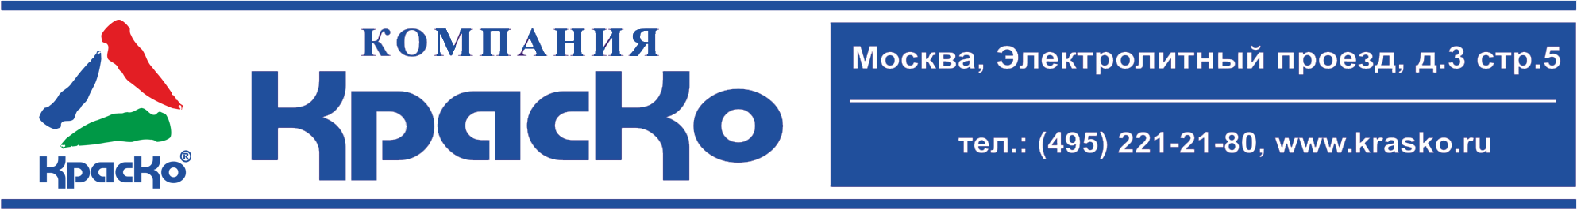

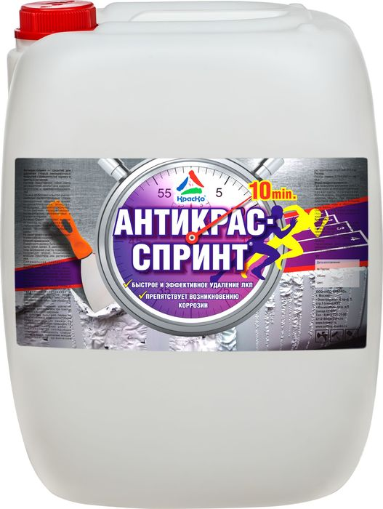

Антикрас-Спринт
супербыстрая смывка лакокрасочных покрытий

- быстрое и эффективное удаление ЛКП
- не имеет резкого запаха
- препятствует возникновению коррозии

Антикрас-Спринт — средство для удаления старых лакокрасочных покрытий с поверхностей чёрного и цветных металлов.

Раствор представляет собой смесь растворителей, ингибиторов коррозии, загустителя и комплексообразователей.

Смывка эффективно и быстро удаляет наиболее распространённые старые лакокрасочные покрытия на основе: нитроцеллюлозных, алкидных, эпоксидных, эпоксиполиэфирных, полиэфирных, полиуретановых, полиакрилатных, хлорвиниловых и порошковых красок.

Антикрас-Спринт проявляет высокую активность при пониженных температурах. Поставляется в виде вязкой, тиксотропной, пастообразной массы.

Не имеет резкого запаха. Препятствует возникновению коррозии.

Способ применения

Поверхность должна быть очищена от пыли, грязи, масел. В зависимости от типа загрязнения очистку поверхности производят водой, техническим моющим средством или растворителем.

Оптимальная температура применения смывки +(8-25)°С.

Способ нанесения: кисть, валик, метод налива, погружением, безвоздушное распыление (аппарат безвоздушного нанесения должен быть приспособлен к применению смывок).

Смывка наносится ровным слоем и выдерживается на поверхности до появления вспучивания и растрескивания покрытия. Время протекания реакции 0,1-7мин. Участки с не удалённым покрытием обработать повторно.

Размягчённое покрытие удаляется скребком, шпателем или при помощи аппарата высокого давления.

Не допускать высыхания смывки на обрабатываемой поверхности!

Общее время нахождения смывки на поверхности не должно превышать 1,5 часа.

По окончании работ, в зависимости от последующих операций, поверхность следует промыть водой, техническим моющим средством или органическим растворителем типа Р-646, Р-5 и др.

Расход
Расход смывки 0,15-0,25кг — на 1 кв.м.

Меры предосторожности
При проведении внутренних работ, а также после их окончания тщательно проветрить помещение. Использовать индивидуальные средства защиты. При попадании средства в глаза промыть большим количеством воды и обратиться к врачу.

Беречь от детей!
Относится к 3-му классу опасности (трудно воспламеняющиеся жидкости).

Хранение
Хранить в плотно закрытой таре, предохраняя от действия тепла и прямых солнечных лучей при температуре от –30°С до +35°С, вдали от пищевых продуктов. После размораживания не теряет своих свойств.

Гарантийный срок хранения в заводской упаковке — 12 месяцев со дня изготовления.

Тара
Тара 25кг. Внимание! Этикетка оснащена защитными элементами от подделок.

Технические данные
ТУ | 2319-048-98310821-2011

